Libellen monitoring in de Binnenveldse Hooilanden in 2020
door Christa Heyting

Inleiding
De Binnenveldse hooilanden beslaan een strook van ruim 280 ha ten oosten van de Grift⁽¹⁾. Tot de vijftiger jaren van de vorige eeuw waren hier bijzonder rijke natuurtypen te vinden, met name blauwgrasland, dotterbloemhooiland en trilveen⁽²⁾. Begin 21ste eeuw resteerden daarvan nog maar enkele kleine snippers⁽²⁾. In 2019 is het gebied heringericht, met als doel het herstel van de bijzondere natuur van vóór 1950. De fosfaatrijke bovenlaag werd afgegraven, en de waterhuishouding werd aangepast, waarbij bestaande sloten werden gedempt en nieuwe werden aangelegd^{(1,2)}. Ook werd de loop hersteld van de Kromme Eem, een riviertje dat tot in de late Middeleeuwen door het gebied stroomde^{(2, 3)}. In het kader van een monitoring plan voor de Binnenveldse hooilanden⁽⁴⁾ is in de zomer van 2020 is een eerste libellen inventarisatie uitgevoerd.
Werkwijze
De wijze van inventariseren is gebaseerd op de handleiding van de Vlinderstichting voor het tellen van libellen langs een vaste route⁽⁵⁾. Er zijn drie routes uitgezet: Koekoeksbloempad (KP), Kromme Eem (KE) en Veenkampersloot (VS), die elk zijn onderverdeeld in een aantal secties van 50 meter (Figuur 1 en Tabel 1).
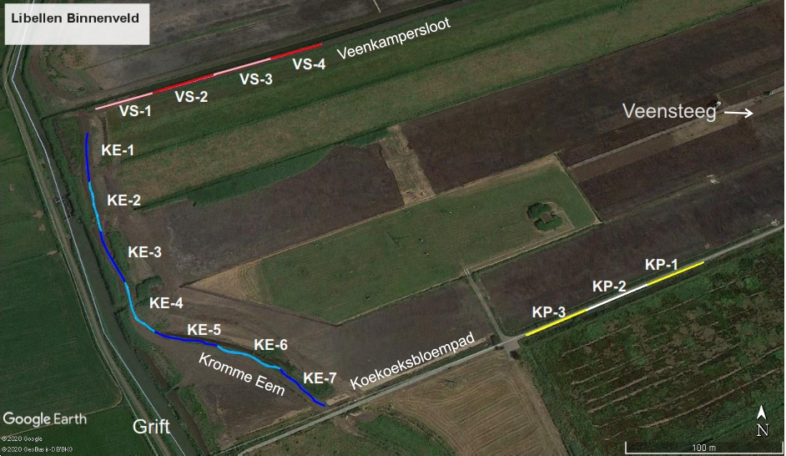
Figuur 1. De geïnventariseerde secties in Route KP (geel/wit), Route KE (licht/donker blauw) en Route VS (rood/roze) in de Binnenveldse hooilanden.
Route KP (Koekoeksbloempad) loopt langs de zuidelijke oever van de sloot aan de zuidkant van het fietspad dat sinds kort Koekoeksbloempad heet⁽⁶⁾. Deze sloot werd voorheen gevuld met opgepompt diep grondwater⁽⁶⁾; bij de herinrichting van het gebied is deze sloot tijdelijk gedempt geweest. De oevers zijn begroeid met lisdodden, riet en elzen. Route KE (Kromme Eem) loopt langs de westelijke oever van de Kromme Eem; het is een ondiep water waarvan de oevers en een deel van de bedding zijn begroeid met gras en kruiden. Route VS loopt langs de zuidelijke oever van de Veenkampersloot, die nieuw is aangelegd bij de herinrichting van het gebied⁽¹⁾. Deze voert voedselrijk water af van de weilanden ten oosten van de Veensteeg, en mondt uit in de Grift via een duiker onder de Kromme Eem⁽¹⁾. De oevers zijn begroeid met riet, gras en kruiden. Route VS raakte vanaf begin juli bedekt met kroos en Flab (floating algal bed): secties VS-1 en VS-2 vooral met kroos, en secties VS-3 en VS-4 vooral met Flab.
Tabel 1. De geïnventariseerde libellensecties
Route | Sectie | Breed  (m) | Coördinaten |  |  |  | Droog/nat ¹⁾
Route | Sectie | Breed  (m) | N begin | O begin | N eind | O eind | 23-6 | 7-7 | 21-7 | 4-8 | 27-8 | 11-9 | 22-9
Koekoeksbloempad(KP) | KP-1 | 5 | 51 58 51,61 | 5 37 23,35 | 52 58 51,01 | 5 37 21,05
Koekoeksbloempad(KP) | KP-2 | 5 | 51 58 51,01 | 5 37 21,05 | 51 58 50,42 | 5 37 18,60
Koekoeksbloempad(KP) | KP-3 | 5 | 51 58 50,42 | 5 37 18,60 | 51 58 49,72 | 5 37 16,19
Kromme Eem (KE) | KE-1 | 5 | 51 58 55,54 | 5 36 57,87 | 51 58 53,98 | 5 36 58,57
Kromme Eem (KE) | KE-2 | 4 | 51 58 53,98 | 5 36 58,57 | 51 58 52,46 | 5 36 59,61
Kromme Eem (KE) | KE-3 | 5-10 | 51 58 52,46 | 5 36 59,61 | 51 58 51,17 | 5 37 01,07
Kromme Eem (KE) | KE-4 | 10 | 51 58 51,17 | 5 37 01,07 | 51 58 49,84 | 5 37 02,42
Kromme Eem (KE) | KE-5 | 8 | 51 58 49,84 | 5 37 02,42 | 51 58 49,44 | 5 37 04,85
Kromme Eem (KE) | KE-6 | 8 | 51 58 49,44 | 5 37 04,85 | 51 58 48,93 | 5 37 07,16
Kromme Eem (KE) | KE-7 | 5 | 51 58 48,93 | 5 37 07,16 | 51 58 48,04 | 5 37 09,12
Veenkamper-sloot (VS) | VS-1 | 7 | 51 58 56,46 | 5 36 58,22 | 51 58 57,05 | 5 37 00,59
Veenkamper-sloot (VS) | VS-2 | 3 | 51 58 57,05 | 5 37 00,59 | 51 58 57,69 | 5 37 03,05
Veenkamper-sloot (VS) | VS-3 | 3 | 51 58 57,69 | 5 37 03,05 | 51 58 58,30 | 5 37 05,40
Veenkamper-sloot (VS) | VS-4 | 3 | 51 58 58,30 | 5 37 05,40 | 51 58 58,90 | 5 37 07,85
- Blauw = met water gevuld; groen = weinig water/deels droog; bruin = geheel droog

Routes KP en KE zouden zich na de herinrichting van het gebied met kwelwater moeten vullen, maar helaas gebeurde dat in de zomer van 2020 maar zeer ten dele (Tabel 1). Dat kwam waarschijnlijk mede door een droge periode in het voorjaar, die met een korte onderbreking duurde van 20 maart tot eind mei, en een zeer warme periode in de eerste helft augustus (Figuur 2). Echter, verschillende secties bleven ook na de neerslagperioden in juni en juli droog staan. Kennelijk was de kweldruk in het gebied onvoldoende om deze routes in de zomer van 2020 geheel met water te vullen. In afwijking van de handleiding van de Vlinderstichting⁽⁵⁾ zijn de tellingen ook in de droog staande secties doorgezet, omdat deze secties zich in de loop van het seizoen alsnog met water zouden kunnen vullen. Dat leverde weliswaar geen geldige tellingen op voor het landelijk meetnet libellen⁽⁵⁾, maar het doel bij deze eerste telling na de herinrichting was vooral om een zo volledig mogelijk beeld te krijgen van de libellen in het gebied. Bovendien zijn de routes KP en KE in komende jaren hopelijk wel met water gevuld, en kan de terugkeer van libellen naar de Binnenveldse hooilanden ook langs routes KP en KE worden gevolgd. In het landelijk meetnet libellen zijn alleen de gegevens ingevoerd van route VS, die gedurende de hele telperiode met water gevuld was. Tijdens de tellingen zijn zoveel mogelijk libellen gefotografeerd, zodat exemplaren die in het veld niet te determineren waren alsnog op naam konden worden gebracht. Bovendien kon aan de hand van foto’s een groot deel van de velddeterminaties worden geverifieerd.
De tellingen zijn uitgevoerd door drie vrijwilligers (Willem van Raamsdonk, Christa Heyting en Fons Koomen), en wel op 23 juni, 7 en 21 juli, 4 en 27 augustus, en 11 en 22 september. Er is naar gestreefd om eens per 14 dagen een telling uit te voeren, maar in de derde week van augustus kon vanwege regenachtig weer niet geteld worden (Figuur 2). Daarom is het resterende telschema toen één week opgeschoven.
Resultaten
In Tabel 2 staan de aantallen waargenomen individuen per soort en per sectie. Tijdens bovengenoemde telperiode (23 juni t/m 22 september) zijn 387 libellen waargenomen, verdeeld over 15 soorten. Bovendien is op 30 mei een Smaragdlibel gezien, wat het totaal aantal soorten op 16 brengt. De meeste exemplaren (238) en de meeste soorten (15) zijn gevonden in route VS, de enige route die gedurende de hele telperiode met water gevuld was. Geen van de waargenomen soorten staat op de Rode Lijst⁽⁸⁾.

Tabel 2. Aantallen waargenomen individuen per soort en per sectie
Route→ |  | VS |  |  |  |  | KE |  |  |  |  |  |  |  | KP |  |  |  | Totaal VS+KE+KP
Soort↓ | Species↓ Sectie→ | VS-1 | VS-2 | VS-3 | VS-4 | Totaal VS | KE-1 | KE-2 | KE-3 | KE-4 | KE-5 | KE-6 | KE-7 | Totaal KE | KP-1 | KP-2 | KP-3 | Totaal KP | Totaal VS+KE+KP
Weidebeekjuffer | Calopteryx splendens | 1 |  |  |  | 1 |  |  | 1 |  |  |  |  | 1 |  |  |  |  | 2
Tengere grasjuffer | Ischnura pumilio |  | 1 |  |  | 1 |  |  |  |  |  |  |  |  |  |  |  |  | 1
Lantaarntje | Ischnura elegans | 5 | 8 | 7 | 11 | 31 | 4 | 1 | 5 | 5 | 4 | 9 |  | 28 | 3 | 3 | 1 | 7 | 66
Watersnuffel | Enallagma cyathigerum | 2 |  |  |  | 2 |  |  |  |  |  |  |  |  |  |  |  |  | 2
Azuurwaterjuffer | Coenagrion puella |  |  | 1 | 11 | 12 |  |  |  |  | 1 |  |  | 1 |  |  |  |  | 13
Onbepaalde waterjuffer |  | 2 | 1 | 2 | 1 | 6 |  |  |  |  | 3 | 1 |  | 4 |  |  |  |  | 1
Grote roodoogjuffer | Erythromma najas |  | 1 | 5 | 3 | 36 |  |  |  |  |  |  |  |  |  |  |  |  | 36
Kleine roodoogjuffer | Erythromma viridulum | 16 | 2 | 24 |  | 42 |  |  |  |  |  |  |  |  |  |  |  |  | 42
Blauwe breedscheenjuffer | Platycnemis pennipes | 6 | 1 | 5 | 7 | 19 | 13 | 7 | 2 | 2 |  | 8 | 2 | 34 | 2 | 2 |  | 4 | 57
Paardenbijter | Aeshna mixta | 4 | 6 | 8 | 2 | 2 |  | 1 | 2 | 2 | 5 | 7 |  | 17 | 3 | 1 | 6 | 1 | 47
Vroege glazenmaker | Aeshna isoceles |  | 1 | 1 | 2 | 4 | 1 |  |  |  | 1 |  |  | 2 | 1 |  |  | 1 | 7
Bruine glazenmaker | Aeshna grandis | 1 |  |  |  | 1 |  |  |  |  |  |  |  |  |  |  |  |  | 1
Grote keizerlibel | Anax imperator | 4 | 1 | 2 | 6 | 13 |  |  |  |  | 3 | 2 |  | 5 |  |  |  |  | 18
Glassnijder | Brachytron pratense | 1 |  |  | 1 | 2 |  |  |  |  |  |  |  |  |  |  |  |  | 2
Gewone oeverlibel | Orthetrum cancellatum | 11 |  | 2 | 4 | 17 |  |  |  |  | 6 | 5 |  | 11 |  |  |  |  | 28
Bruinrode heidelibel | Sympetrum striolatum | 3 | 4 |  |  | 7 |  |  |  | 2 | 7 | 1 |  | 1 |  |  |  |  | 17
Onbepaalde heidelibel |  | 5 | 7 | 6 | 6 | 24 | 1 | 1 | 1 | 3 | 6 | 2 |  | 14 |  |  |  |  | 38
Totaal aantal individuen |  | 61 | 33 | 63 | 81 | 238 | 19 | 1 | 11 | 14 | 36 | 35 | 2 | 127 | 9 | 6 | 7 | 22 | 387
Totaal aantal soorten |  | 11 | 9 | 9 | 9 | 15 | 3 | 3 | 4 | 4 | 7 | 6 | 1 | 9 | 4 | 3 | 2 | 4 | 15

Figuur 2. Temperatuur en neerslag Het voortschrijdend gemiddelde over 10 dagen is weergegeven.
Gegevens voor de Bilt (KNMI)
Negen van de 15 soorten vertoonden voortplantingsgedrag (Tabel 3).
Tabel 3. Aantallen waargenomen tandems of paringswielen en ei afzettende vrouwtjes¹⁾ ²⁾
Soort↓ Gedrag→ | Ei-afzet¹⁾ | Tandems en parings-wielen | Totaal
Azuurwaterjuffer | 0 | 5 | 5
Bruinrode heidelibel | 3 | 0 | 3
Gewone oeverlibel | 1 | 1 | 2
Grote keizerlibel | 5 | 0 | 5
Grote roodoogjuffer | 1 | 8 | 9
Kleine roodoogjuffer | 9 | 1 | 10
Lantaarntje | 0 | 3 | 3
Onbepaalde heidelibel | 3 | 9 | 12
Paardenbijter | 0 | 3 | 3
Vroege glazenmaker | 0 | 1 | 1
Totaal aantal soorten²⁾ | 5 | 7 | 9
- al of niet begeleid door mannetje
- Exclusief Onbepaalde heidelibel

De meeste waargenomen soorten prefereren stilstaand of langzaam stromend (matig) voedselrijk water met een rijke oeverbegroeiing⁽⁸⁾, wat redelijk overeenkomt met de kenmerken van de geïnventariseerde routes, voor zover ze niet droog stonden. Sommige soorten hebben andere voorkeuren: De Bruinrode heidelibel (17 individuen) is een pioniersoort die zijn optimum vindt in ondiepe poelen die ’s zomers geheel of gedeeltelijk uitdrogen en weinig vegetatie hebben, en komt bovendien voor in allerlei andere stilstaande en zwak stromende wateren^{(9, 10)}. Zo kort na de herinrichting van het gebied was deze soort daarom wel te verwachten. Ook de Tengere grasjuffer (1) prefereert open, ondiepe, snel opwarmende pionier habitats, met spaarzame vegetatie^{(9, 10)}. De Blauwe Breedscheenjuffer (57) en de Weidebeekjuffer (2) hebben een voorkeur voor stromend water^{(9, 10)}. Vermoedelijk waren de exemplaren van deze soorten deels afkomstig van de naburige Grift. De Gewone oeverlibel (28 exemplaren) heeft ten minste enkele schaars begroeide plekken langs de oever nodig ^{(9, 10)}, en die waren langs routes VS en KE hier en daar wel aanwezig. De Watersnuffel (2 exemplaren) komt in veenweide gebieden lokaal in kleine aantallen voor bij schone, heldere en matig voedselrijke, bij voorkeur brede sloten^{(9, 10)}. De Veenkampersloot, waar deze soort is aangetroffen, is breed, al is het de vraag of het water in deze sloot schoon en matig voedselrijk is. De Azuurwaterjuffer komt vooral voor op zandgronden^{(9, 10)}, terwijl het inventarisatiegebied in de Binnenveldse hooilanden vooral op veraarde bovengrond op veen ligt⁽⁷⁾; de Azuurwaterjuffer komt echter ook in kleinere aantallen voor op klei- en veengrond^{(9, 10)}. De Grote roodoogjuffer (36) en Kleine roodoogjuffer (42) hebben drijvende vegetatie nodig^{(9, 10)}; die was in de Veenkampersloot, waar deze soorten gezien zijn, ruim voorhanden in de vorm van Kroos en Flab. Kortom, er zijn in de Binnenveldse hooilanden geen soorten gevonden die daar niet te verwachten waren.
Het aantal waargenomen soorten en individuen is echter zeer laag vergeleken met eerdere inventarisaties in de omgeving: De inventarisatie in de Veenkampen (2013) leverde 31 soorten op⁽⁷⁾, en die in de Bennekomse hooilanden (2016) 26 soorten ⁽¹¹⁾. Voor het geringe aantal soorten en individuen in 2020 zijn ten minste drie mogelijke verklaringen: De late start van de tellingen (23 juni), de herinrichting van het gebied in 2019, en het droogvallen van een aantal secties in 2020. Door de late aanvang van de tellingen zijn soorten die vroeg pieken, zoals de Vuurjuffer^{(9, 10)}, mogelijk gemist. Bij de herinrichting van de Binnenveldse hooilanden in 2019 is route KP tijdelijk gedempt geweest, en zijn Routes KE en VS nieuw aangelegd. Daar hebben zich vermoedelijk weinig of geen libellenlarven kunnen ontwikkelen. Daarom zullen de meeste libellen die in de Binnenveldse hooilanden zijn waargenomen waarschijnlijk afkomstig zijn van gebieden buiten het inventarisatiegebied. Drooggevallen secties zullen echter geen libellen aantrekken, en dat verklaart dat de meeste soorten en individuen zijn waargenomen in route VS, waar het hele seizoen water aanwezig was.
Een gedetailleerde vergelijking met de inventarisaties van de Veenkampen (2013) en de Bennekomse hooilanden (2016) is niet mogelijk. Daarvoor verschillen de toenmalige omstandigheden te veel van die in de Binnenveldse hooilanden in 2020. Wel vallen enkele grote verschillen op: In de Veenkampen (2013) waren de Variabele waterjuffer en de Gewone pantserjuffer veruit het talrijkst⁽⁷⁾, terwijl van beide soorten geen enkel exemplaar gevonden is bij de inventarisatie van de Binnenveldse hooilanden in 2020.
Het zal interessant zijn om de komende jaren te volgen hoe de libellenpopulatie zich in de Binnenveldse hooilanden ontwikkelt, en in welke volgorde en aantallen verschillende soorten weer terugkeren. Veel zal afhangen van het waterpeil in de verschillende watergangen. Als de kweldruk in het gebied niet wordt verhoogd, bijvoorbeeld door een hoger waterpeil in de Grift, dan zullen ook in 2021 en latere jaren secties droog komen te staan, en zal de libellenpopulatie in de Binnenveldse hooilanden zich maar ten dele herstellen.
Het is de bedoeling om ook in de komende jaren de libellen in het nieuwe natuurgebied te inventariseren. Daarbij zullen de tellingen eerder moeten starten, bijvoorbeeld in de laatste week van april. Ook zal het nuttig zijn om naar larven en larvenhuidjes te zoeken, om na te gaan welke soorten zich in het gebied voortplanten.
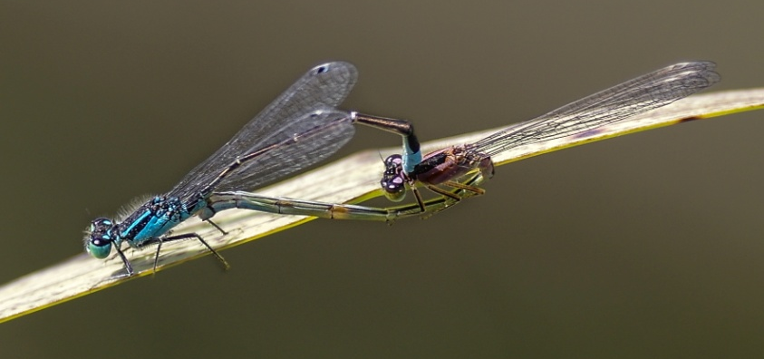

Figuur 3. paringswiel Lantaarntje

Bronnen
- https://www.gelderland.nl/bestanden/Documenten/Gelderland/03Natuur/180501_Definitief_ontwerp_inrichtingsplan_Binnenlandse_Hooivelden.pdf
- https://mooibinnenveld.nl/binnenveldse-hooilanden/
- https://www.vallei-veluwe.nl/toptaken/bij-mij-in-de-buurt/in-uitvoering/binnenveldse-hooilan/
- https://mooibinnenveld.nl/monitoring-van-de-ontwikkeling-van-de-natuurkwaliteiten/
- Van Swaay, C.A.M., Bos-Groenendijk, G.I., Deijk, J.R. van, Grunsven, R.H.A. van, Kok, J.M., Huskens, K. & Poot, M. (2018). Handleiding landelijke meetnetten vlinders, libellen en nachtvlinders. Rapport VS2018.011, De Vlinderstichting, Wageningen
- https://www.gelderlander.nl/wageningen/dapper-bloemetje-trotseert-de-koude-wind~a929eca0a/
- Heyting, C., L. van der Plas, J. van der Gaag, B. Heijne (2014). Libellen. In: Inventarisatie Veenkampen 2013. KNNV-afdeling Wageningen e.o.
- https://www.vlinderstichting.nl/libellen/alles-over-libellen/bescherming-en-beheer-libellen/rode-lijst-libellen
- https://www.vlinderstichting.nl/libellen/
- Dijkstra, B. (2008). Libellen van Europa. Veldgids met alle libellen tussen Noordpool en Sahara. Tirion Natuur & De Vlinderstichting
- van der Gaag, J., Heyting, C., van der Plas, L.H.W., Wielemaker, W.G. (2019) Libellen. Verslag inventarisatie Bennekomse Hooilanden.

